Организация вещания рабочего стола в локальной сети

1. Чтобы иметь возможность продемонстрировать происходящее на экране компьютера пользователям, находящимся с вами в одной Wi-Fi сети совсем необязательно устанавливать громоздкие приложения для удаленного администрирования. Для этих целей вполне подойдет простейшая утилита ScreenTask позволяющая передавать скриншоты рабочего стола на другие устройства через веб-интерфейс.  
   Преимущество такого подхода заключается в том, что другим пользователям не нужно устанавливать никаких дополнительных клиентов, для просмотра демонстрируемых данных вполне достаточно самого обыкновенного браузера. Кроме того, ScreenTask не требует обязательного подключения к Интернету ведь данные могут передаваться по локальной сети. Принцип работы утилиты очень прост. Вам лишь нужно запустить программу у себя на компьютере, в поле IP выбрать подходящее сетевое соединение (Port можно не трогать), нажать кнопку "Start Server" и поделиться сгенерированным URL-адресом с другими людьми.

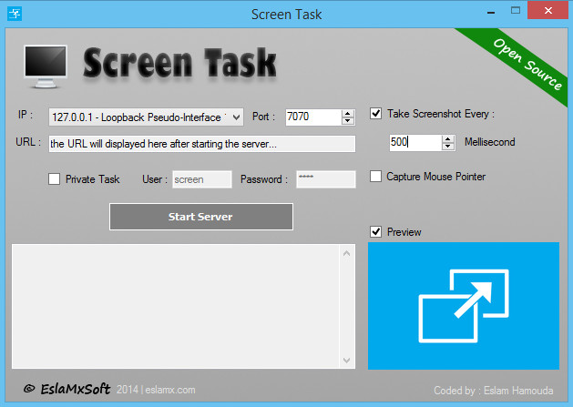

По умолчанию ScreenTask создает и отправляет скриншоты каждые 500 миллисекунд, то есть по два снимка в секунду, но это легко можно изменить в настройках. Максимальная скорость, с которой утилита позволяет производить захват снимков, составляет 10 кадров в секунду. Видео при такой скорости просматривать, конечно, не получится, а вот документы, изображения или какие-либо действия, например настройку параметров можно будет показать без проблем.

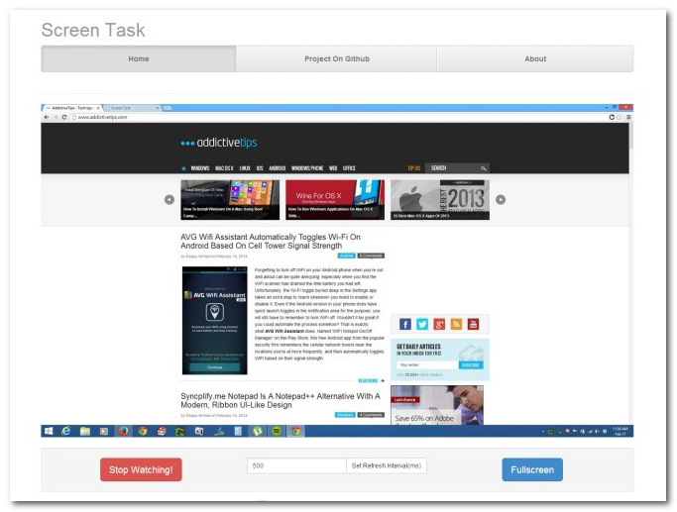

Из дополнительных возможностей программы можно отметить защиту трансляции паролем, захват курсора мыши, изменение порта, отображение превью рабочего стола. Со стороны просматривающего "видео" пользователя доступно масштабирование изображения рабочего стола, а также приостановка демонстрации. Программа доступна для загрузки с сайта разработчика. Распространяется ScreenTask совершенно бесплатно. Для корректной работы требуется наличие NET Framework 4.5. Из операционных систем поддерживаются Windows Vista, 7, 8 и 8.1.

Официальная страница загрузки: [**https://github.com/EslaMx7/ScreenTask**](https://github.com/EslaMx7/ScreenTask)

1. **Пошаговые настройки через интерфейс VLC.**

Плеер может быть хоть на 32bit хоть на 64bit - на официальном сайте можно скачать хоть последнюю версию, хоть версии 2.0х, которая немного отличается от версии 2.1х, представленной в обзоре.

**Запускаем программу и заходим в Медиа - Передавать или жмем Ctrl+S**

* Далее выбираем режим захвата - экран
* Частота кадров - в пределах 15-25 каров в секунду
* Настраиваем кеширование в зависимости от мощности сети и сервера
* Строка параметров - здесь надо разобраться подробнее в настройках

**Внешний вид мастера настроек**

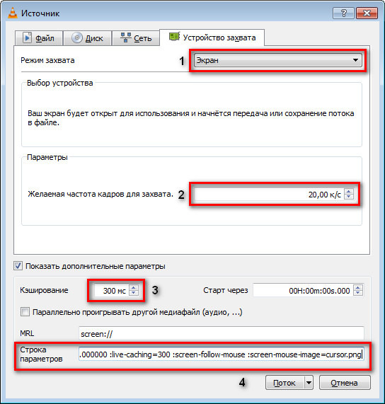

Строка параметров:

:screen-left=0 :screen-top=0 :screen-height=768 :screen-width=1360  :screen-fps=20.000000 :live-caching=300 :screen-follow-mouse :screen-mouse-image=cursor.png

:screen-left=0 :screen-top=0 - Координаты верхней левой точки экрана

:screen-height=768 :screen-width=1360 - Высота и ширина экрана ноутбука 1366х768px

При трансляции ширину задаем именно 1360px !!! это значение задается экспериментально, при 1366 не будет захвата курсора мыши (проверено опытным путем)

:screen-fps=20.000000 :live-caching=300 - частота кадров   
и время кеширования видео для снижения нагрузки на сеть

:screen-follow-mouse :screen-mouse-image=cursor.png - опции для захвата курсора компьютерной мыши

Курсор с именем cursor.png необходимо положить в папку с вашим VLC или задать относительный путь с указанием буквы диска. Если этого не сделать - трансляция не пойдет и будет выведено сообщение об ошибке.

[**Следуем подсказкам мастера настроек:**](https://vacadem.ru/blog/test-lab/vlc-video-lan-desktop.html#spoiler_0)

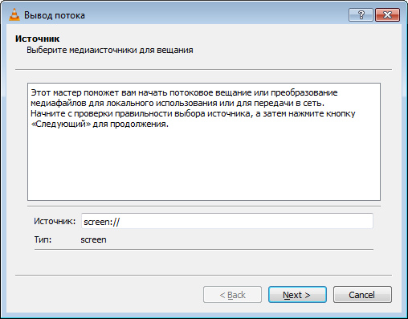

[**Выбираем поток HTTP**](https://vacadem.ru/blog/test-lab/vlc-video-lan-desktop.html#spoiler_0)

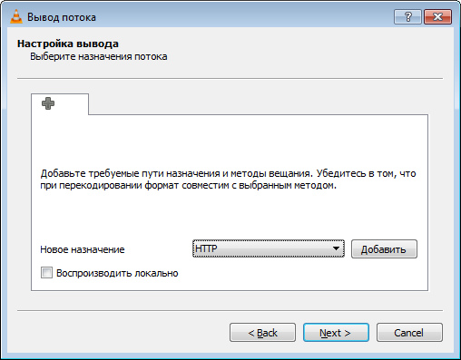

[**Задаем имя файла для трансляции**](https://vacadem.ru/blog/test-lab/vlc-video-lan-desktop.html#spoiler_0)

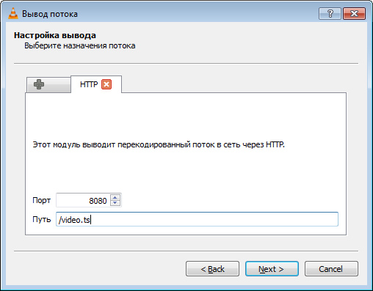

**Выбираем формат сжатия для потока**

Mpeg-2 дает сравнительно низкую нагрузку на процессор ноутбука, по сравнению с тем же H-264

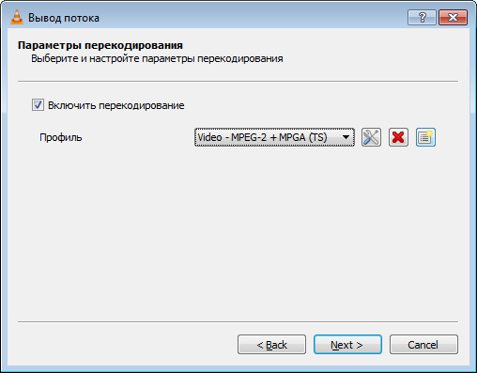

[**Аудио в данном случае можно отключить совсем**](https://vacadem.ru/blog/test-lab/vlc-video-lan-desktop.html#spoiler_0)

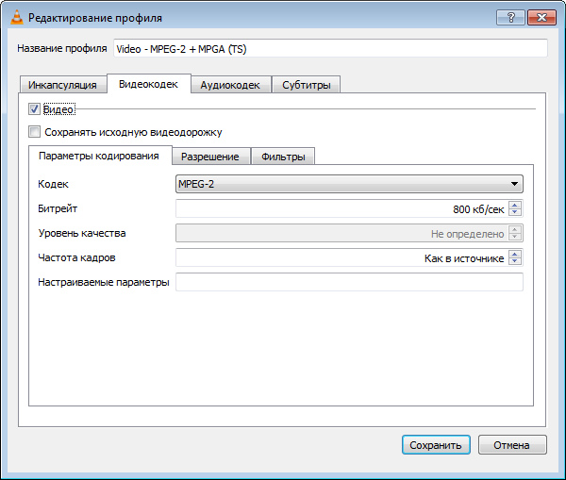

[**В итоге мастер сформирует такую строку**](https://vacadem.ru/blog/test-lab/vlc-video-lan-desktop.html#spoiler_0)

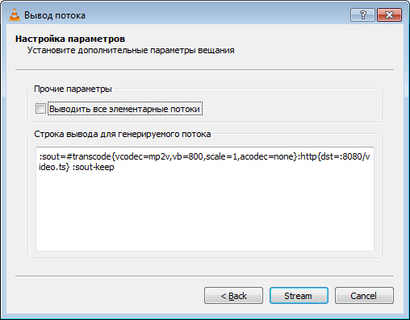

:sout=#transcode{vcodec=mp2v,vb=800,fps=20,scale=0,acodec=none}:http{dst=:8080/video.ts, ttl=1} :sout-all :sout-keep

Ниже для удобства прикреплю готовый батник для запуска VLC и картинку курсора.

Извлеките vlcscr.bat  в удобное место для запуска и положите картинку курсора в папку vlc, например

c:\Program Files (x86)\VideoLAN\VLC\

Bat файл: [[zip](https://vacadem.ru/images/blog/testlab/2014/vlcstream/vlcscr.zip)vlcscr.zip](https://vacadem.ru/images/blog/testlab/2014/vlcstream/vlcscr.zip)

Курсор в виде точки: [[png](https://vacadem.ru/images/blog/testlab/2014/vlcstream/cursor.png)cursor.png](https://vacadem.ru/images/blog/testlab/2014/vlcstream/cursor.png)

**Текст bat файла:**

@echo off  
cd c:\  
cd Program Files (x86)\VideoLAN\VLC\  
start vlc.exe screen:// :screen-left=0 :screen-top=0 :screen-height=768 :screen-width=1360  :screen-fps=20.000000 :live-caching=300 :screen-follow-mouse :screen-mouse-image=cursor.png  :sout=#transcode{vcodec=mp2v,vb=800,fps=20,scale=0,acodec=none}:http{dst=:8080/video.ts, ttl=1} :sout-all :sout-keep  
exit

Остается только проверить трансляцию. Запускаем vlc на любом компьютере в сети и пробуем Медиа - Открыть URL

В качестве адреса нужно указать ip или URL нашего ноутбука сервера, обычно если в сети маршрутизатор, то ip наш ноутбук получит от DHCP сервера.

Порт указываем в соотвествии с настройками трансляции, имя видеофайла также.

